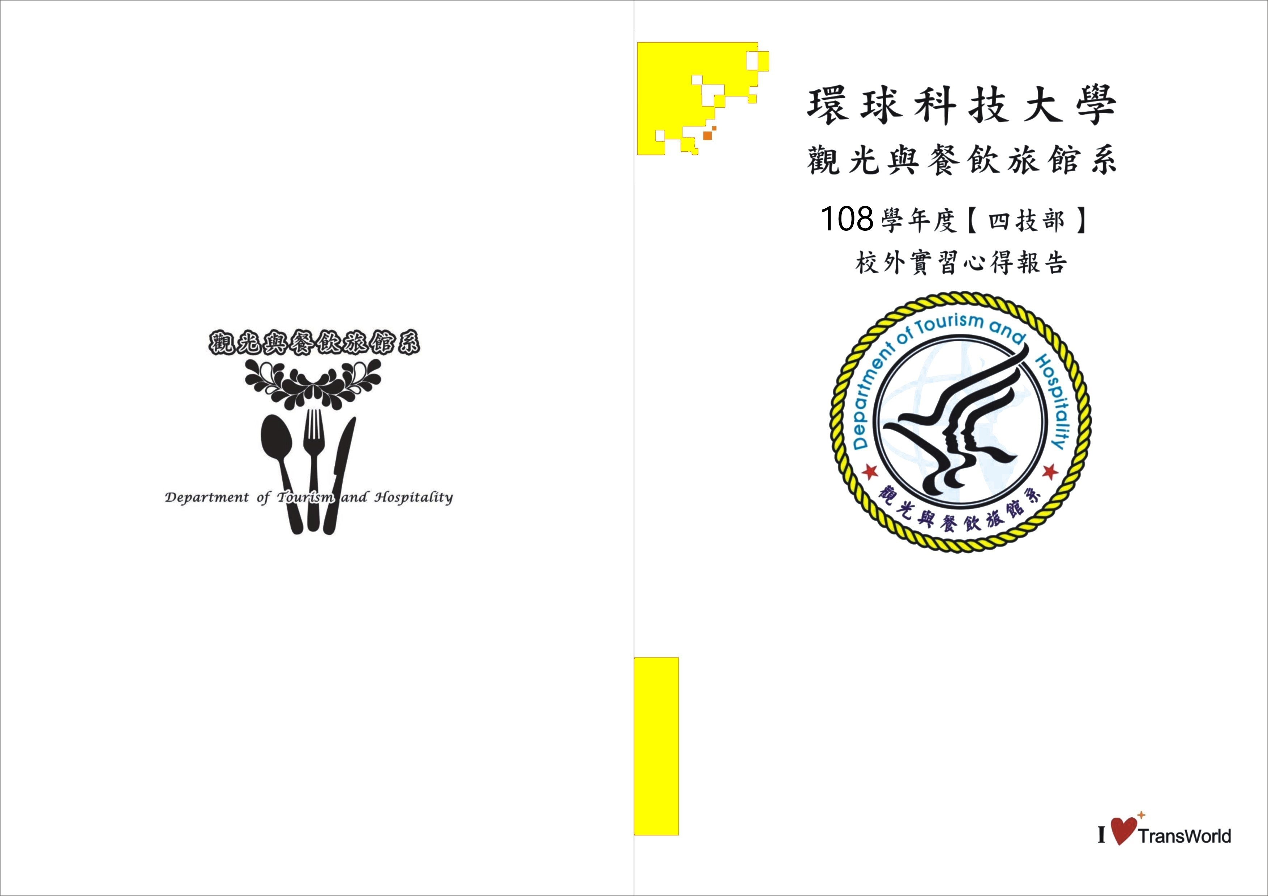

班 級：
學 號：
姓 名：
訪視老師：
實習單位：

